1 – PREPARER LA RECHERCHE

a - IDENTIFIER LE TYPE DE TRAVAIL ET ÉVALUER LE TEMPS REQUIS
Selon le type de travail académique exigé et le délai accordé, il est recommandé d'évaluer le degré de profondeur que la recherche documentaire doit atteindre.

Objectifs
- Différencier les types de travail proposés.
- Définir, en fonction de ces travaux, les besoins documentaires.
- Juger la nature de l'information nécessaire.

ÉVALUER LE TEMPS À CONSACRER À LA RECHERCHE DOCUMENTAIRE
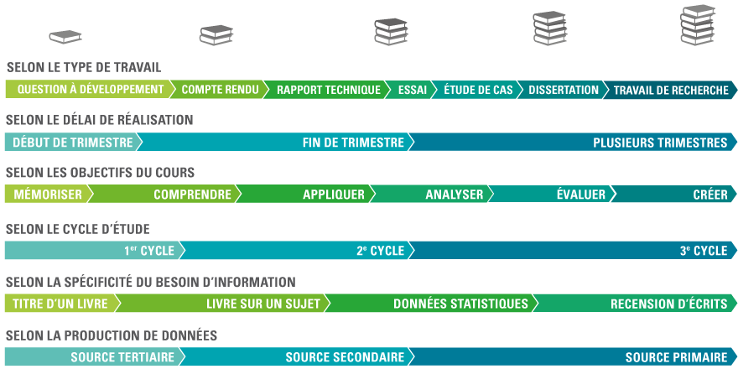

DÉFINITION DES TYPES DE TRAVAIL

Question à développement
Examen à faire en classe, ou travail à faire chez soi, comportant quelques paragraphes ou plusieurs pages.
Nature de l’information : Notes de cours, textes recommandés, clarification de concepts (dictionnaires, encyclopédies).

Compte rendu (informatif ou critique)
Description aussi fidèle que possible d'une lecture, d'un fait, d'un événement.
Nature de l’information : Livre de l’auteur, autres comptes rendus déjà publiés, documents permettant de situer l’œuvre ou l’auteur dans leur contexte social et littéraire (biographies, encyclopédies).

Rapport technique
Compte rendu structuré dans lequel on rapporte les faits ou les observations recueillis au cours d'expériences, d'excursions sur le terrain, d'un stage ou d'une enquête.
Nature de l’information : Ouvrages généraux sur la discipline, encyclopédies, manuels / handbooks.

Essai
Texte libre qui permet d'exprimer ses opinions de façon cohérente et organisée sans traiter le sujet de façon exhaustive.
Nature de l’information : Variété de documents permettant de nourrir sa réflexion.

Étude de cas
Analyse systématique d'une situation dans le but de trouver des solutions et de résoudre un problème.
Nature de l’information : Variété de documents relatant les faits aidant et permettant de brosser un portrait de la situation et d'étudier et de poser le bon diagnostic.

Dissertation (explicative ou argumentative)
Texte qui questionne, met en doute, apporte une vision différente ou contraire, aide à préciser le pour ou le contre, les avantages et les inconvénients (Variété de documents)
Nature de l’information : Variété de documents contenant des faits et idées qui décrivent, démontrent, expliquent le sujet ou le phénomène.

Travail de recherche
Long texte qui implique généralement de développer une thèse et de proposer des arguments qui la soutiennent. Le but est de découvrir de nouvelles relations entre les faits.
Nature de l’information : Variété de documents apportant des faits et idées pour définir la problématique et étayer ses arguments.

Liens / documents
- Pour bien différencier les sources d'informations primaires, secondaires et tertiaires, consulter la page Catégories des sources d'information.
B - CHOISIR SON SUJET
Prendre le temps de bien définir son sujet au départ permet d’en sauver beaucoup lorsque vient le temps de la recherche documentaire et de la prise de notes. Plusieurs critères sont à considérer pour choisir son sujet, pas seulement son intérêt personnel.

Objectif
- Connaître les critères permettant de choisir rationnellement un sujet de recherche.

LE CHOIX DU SUJET
Divers facteurs influencent le choix du sujet. Certains sont plus personnels, d’autres sont externes comme le temps alloué et la documentation disponible.

Les facteurs d'influence
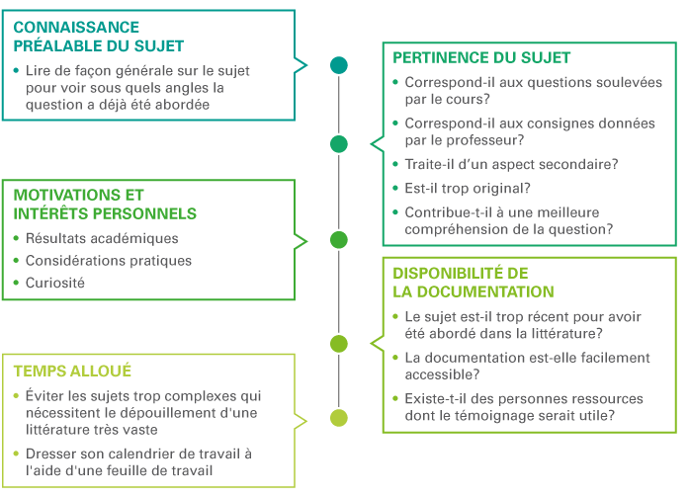

CONCLUSION
En choisissant son sujet rationnellement, le travail pourra aisément se planifier en permettant ainsi de sauver du temps et d'éviter des erreurs.
C - CERNER SON SUJET
Une fois son sujet de recherche choisi, il est utile de bien le cerner et de préciser le but du travail à réaliser afin d’établir une stratégie qui permettra de trouver les bons documents.

Objectifs
- Adopter une stratégie efficace pour bien cerner un sujet de recherche.
- Définir le but du travail académique à réaliser.

DÉLIMITER SON SUJET
Pour bien délimiter le sujet, il faut l’examiner sous plusieurs angles en se posant des questions sur les aspects à étudier en priorité, sur les groupes d’individus concernés, sur l’importance du contexte géographique ou encore sur la période de temps à considérer. Ensuite, on résume tous ces éléments en une phrase de quelques lignes :
- Utiliser des mots significatifs, précis.
- Formuler, si possible, la phrase sous forme de question.

EXEMPLE

CERNER SON SUJET
Cerner son sujet.docx
Dans le formulaire ci-dessous, répondre aux questions en fonction du sujet choisi. Consulter au besoin l’exemple pour clarifier le sens de la question.
Haut du formulaire

Thème général du travail
Thème général du travail

Quoi?
Quels sont les aspects qui m'intéressent? Quelles sont les composantes de la question?
Quoi réponse

Qui?
Quels groupes particuliers sont concernés par la question?
Qui réponse

Quand?
De quelle période s'agit-il? Est-ce une époque précise? Peut-on le circonscrire dans le temps?
Quand réponse

Où?
Quel est le contexte géographique? Peut-on limiter à une région particulière? Pays?
Où réponse

Comment?
Quelles approches ou points de vue faut-il considérer? Historique? Sociologique? Économique? Statistique? Légal? Scientifique? Éthique?
Comment réponse

Pourquoi?
Quelle est la signification ou l'importance du sujet? Quelles en sont les implications? Pourquoi devrait-on s'en préoccuper?
Pourquoi résponse

Quelles sont les questions auxquelles j’aimerais répondre?
Questions réponse

Bas du formulaire

BUT DU TRAVAIL
Le choix de la méthodologie et la sélection des documents dépendent du but du travail.

Quelques exemples de liens entre le but et la méthodologie
But du travail | Méthodologie possible
Informer, présenter des faits | Recension d’écrits (Méthode historique)
Retracer l’évolution d’une idée ou d’un courant de pensée | Recension d’écrits (Méthode historique)
Analyser une situation, un événement | Analyse de contenu  Entrevue  Analyse de données
Tester une hypothèse | Analyse de données  Observation
Proposer une solution à un problème | Étude de cas

CONCLUSION
- En clarifiant le but du travail et en cernant bien le sujet, il est plus facile d'établir une stratégie de recherche efficace.

Liens / documents
- Pour des exemples de sources d’information en fonctions d’une méthodologie, consulter le tableau sur la cueillette de données

D – DISTINGUER LES TYPES DE DOCUMENTS

Selon le besoin d’information, il est important de choisir le type de document approprié et d’identifier l’outil de recherche le plus performant pour repérer ce document.
Le professeur fournit souvent une liste des documents à consulter. En lisant ces références, il est possible d’identifier le type de document dont il est question. Il est alors plus facile de poser les actions adéquates pour l’obtenir et le consulter.

Objectifs
- Connaître les principaux types de documents et leur utilité.
- Identifier les outils de recherche les plus efficaces selon le type de document souhaité.

LES DIFFÉRENTS TYPES DE DOCUMENTS
- Un commentaire présentant sa valeur informative;
- Un exemple de référence;
- Le ou les outils les plus efficaces pour le repérer.

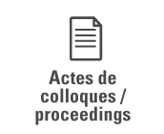 |  |  |  |  | 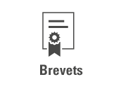 | 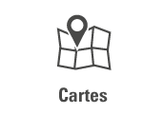 | 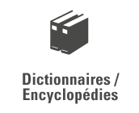
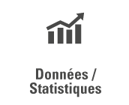 | 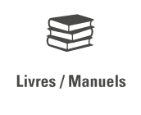 |  |  | 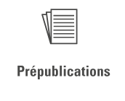 |  | 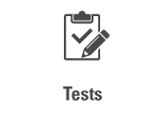 | 

- ACTES DE COLLOQUES / PROCEEDINGS
- ARCHIVES
- ARTICLES DE JOURNAUX
- ARTICLES DE REVUES (PÉRIODIQUES)
- DOCUMENTAIRES / FILMS
- BREVETS
- CARTES
- DICTIONNAIRES / ENCYCLOPÉDIES
- DONNÉES / STATISTIQUES
- LIVRES (MONOGRAPHIES) / MANUELS (HANDBOOKS)
- LOIS ET RÈGLEMENTS / NORMES
- IMAGES / PHOTOS
- PRÉPUBLICATIONS (PREPRINTS)
- PUBLICATIONS GOUVERNEMENTALES / RAPPORTS
- TESTS
- THÈSES / MÉMOIRES

ACTES DE COLLOQUES / PROCEEDINGS

Valeur informative
Les actes sont le recueil des communications présentées lors de congrès, colloques ou réunions savantes, par des chercheurs ou des spécialistes. Chaque communication, souvent confondue avec un article de périodique, contient le résumé détaillé de la présentation faite par un ou plusieurs chercheurs.
Ce type de document aborde les tout derniers résultats de la recherche concernant des thèmes très spécifiques. Ces contenus précèdent souvent ceux publiés dans les articles.

Référence type d’un acte :
Guilhem, J.-C., Tastet, J. et Vollet, C. (dir.). (2013). 10th Petroleum and Chemical Industry Conference Europe (PCIC), Actes du colloque, 28-30 mai 2013, Istanbul, Turquie. Piscataway, NJ : IEEE.

Référence type d’une communication :
Thibaut, E. et Leforgeais, B. (2013). Selection of power from shore for an offshore Oil and Gas development. Dans 10th Petroleum and Chemical Industry Conference Europe (PCIC), les 28-30 maià Istanbul (p. 1-7), Piscataway, NJ : IEEE

Quel est l’outil le plus efficace pour les repérer?
Bases de données spécialisées
Google Scholar
Virtuose
Google

ARCHIVES

Valeur informative
Les archives sont les sources à privilégier pour documenter le passé.
Qu’il s’agisse de documents personnels, administratifs, financiers ou techniques, elles constituent des matériaux indispensables à l’histoire. Elles peuvent aussi fournir des informations sur les causes d’un événement ou d’une situation présente (ex : anciens plans de construction ou d’aménagement).

Référence type d’un document d’archives :
Ville de Lac-Megantic / Jacques Lebrun; Louis-Georges Carignan . - Échelle 400 pieds au pouce, mesure anglaise. (21 janvier 1965) : Fonds Cour supérieure. District judiciaire de Montréal. Greffes d’arpenteurs (CA601,S204,SS1,D1). Bibliothèque et Archives nationales du Québec.

Quel est l’outil le plus efficace pour les repérer?
BanQ
Archives Canada et service de gestion documentaire de l’organisation
Bases de données spécialisées
Google

ARTICLES DE JOURNAUX

Valeur informative
On y retrouve de l’information factuelle, politique et statistique sur les événements d’actualité locale, nationale et internationale.
Les sujets y sont souvent traités d’un point de vue plus informatif qu’analytique.
Les articles de journaux actualisent les données, présentent divers faits, informent sur les derniers développements politiques, culturels ou scientifiques par exemple et fournissent des renseignements ponctuels qui peuvent être plus difficilement repérables dans d’autres sources d’information comme c’est le cas notamment avec certains renseignements statistiques.

Référence type d’un article de journal :
Plante, C. et Nadeau, J. (2014, 19 mars). Lac-Mégantic : du pétrole à nouveau un jour au centre-ville, admet la mairesse. La Tribune, p. 3.

Quel est l’outil le plus efficace pour les repérer?
Bases de données spécialisées
Google
Virtuose

ARTICLES DE REVUES (PÉRIODIQUES)

Valeur informative
Les articles de revue offrent une information spécifique, avec un niveau d’analyse variable mais habituellement plus profond qu’un article de journal. Son contenu est souvent plus actuel que dans les livres.
Pour distinguer les types de revues, consultez le tableau Revues en revue du module Analyser l’information.

Référence type d’un article de revue :
Corniou, M. (2013). Un salmigondis de polluants. Québec Science, 52(2), 17-18.

Quel est l’outil le plus efficace pour les repérer?
Bases de données spécialisées
Google Scholar
Virtuose

DOCUMENTAIRES / FILMS
Ces documents à valeur historique et artistique sont non seulement source de témoignage pour documenter un travail, mais sont aussi objet d’analyse au plan cinématographique.

Référence type d’un documentaire :
Fox, J., Adlesic, T. et Sanchez, M. (2014). Gasland. Part II. [DVD]. New York : Cinedigm Entertainment.

Quel est l’outil le plus efficace pour les repérer?
Audiovidéothèque
Bases de données spécialisées
Google
Virtuose

BREVETS

Valeur informative
Le brevet est un document légal émis par les gouvernements pour des produits ou des procédés nouveaux susceptibles d’applications industrielles.
Le brevet donne accès à de l’information technique et stratégique ne se trouvant pas dans les revues savantes.

Référence type d’un brevet :
Andelfinger, A., Le, F.F. et Jolidon, H. (2013). Dispositif de détection de déraillement. [Office européen des brevets]. EP2665630 A2.

Quel est l’outil le plus efficace pour les repérer?
Guide thématique (brevets)
Bases de données spécialisées
Google Scholar
Google

DONNÉES / STATISTIQUES
Ce type d’information permet de décrire qualitativement et quantitativement une situation actuelle. Outre les données statistiques, on peut aussi exploiter, par exemple, des données financières, marketing et des données géo-spatiales.

Référence type d’un tableau de données statistiques :
Statistique Canada. [s.d.]. Tableau 126-0001 - Approvisionnement et utilisation du pétrole brut et équivalent, mensuel (mètres cubes). CANSIM (base de données). Version mise à jour le 10 mars 2014.

Quel est l’outil le plus efficace pour les repérer?
Guide thématique (données statistiques)
Bases de données spécialisées
Google
LIVRES (MONOGRAPHIES) / MANUELS (HANDBOOKS)
On consulte les livres pour faire le point sur son sujet, trouver des arguments et étayer les idées qu’on souhaite formuler.
En général, les livres traitent d’un sujet assez en profondeur et font souvent référence à des personnes connues, à des événements, à des recherches, à des faits passés ou contemporains. Cependant, certains livres tels le roman, le récit, la nouvelle, etc. font l’objet d’analyse ou de critique littéraires.
Parfois, seulement une partie d’un livre est retenue pour un travail. La référence est alors faite uniquement à cette partie. C’est couramment le cas avec les chapitres de livres.
Dans le domaine de l’éducation, des livres sont conçus à des fins didactiques et reçoivent l’appellation " Manuels ". Parmi les manuels, il y a les "handbooks" qui donnent un accès rapide et pratique à l’information de base et à l’état de l’art de certaines pratiques dans des domaines disciplinaires spécifiques. Ils renferment, par exemple, des renseignements factuels, des statistiques, des graphiques, des tables, des équivalences ou encore des procédures.

Référence type d’un livre :
Timmis, K.N.(2010). Handbook of hydrocarbon and lipid microbiology. Berlin : Springer.

Référence type d’un chapitre de livre :
Walters, C.C., Peters, K.E. et Moldowan, J.M. (2010). History of Life from the Hydrocarbon Fossil Record. Dans Timmis, K. (dir.), Handbook of Hydrocarbon and Lipid Microbiology (p. 171-183). Berlin : Springer.

Quel est l’outil le plus efficace pour les repérer?
Autres catalogues de bibliothèques
Bases de données spécialisées
Virtuose
Google
THÈSES / MÉMOIRES
Ces rapports de recherche sont spécifiquement rédigés dans le cadre des études supérieures universitaires et exposent les résultats des auteurs.
Ces documents recèlent une information inédite qui rassemblent l’essentiel de la littérature sur une problématique et en exposent les différents points de vue de la réflexion de l’auteur.

Référence type d’un mémoire de maîtrise :
Vignola, G. (2008). Le discours de responsabilité sociale des compagnies pétrolières et son application dans le secteur du transport de produits pétroliers. (Mémoire de maîtrise). Université du Québec à Montréal.
La référence pour une thèse de doctorat a une forme de présentation identique. Cependant, la mention entre parenthèse est " Thèse de doctorat ".

Quel est l’outil le plus efficace pour les repérer?
Infosphère
Bases de données spécialisées
Virtuose
Google Scholar

À retenir
- Google n’est pas toujours l’outil de recherche le plus efficace. Tout dépend vraiment du type de document recherché.

CONCLUSION
- En sachant distinguer les types de documents, on peut mieux identifier ceux qui seront utiles pour la réalisation d’un travail de recherche en particulier.

Liens / documents : Utiliser la feuille de travail Caractéristiques de la documentation à utiliser pour identifier ses besoins.

